АДМИНИСТРАЦИЯ ГОРОДА МАГНИТОГОРСКА

ЧЕЛЯБИНСКОЙ ОБЛАСТИ

ПОСТАНОВЛЕНИЕ

04.03.2025 № 1985-П

Об определении специализированных мест для выгула и дрессировки домашних животных на территории города Магнитогорска

В соответствии с Федеральным законом от 06.10.2003 № 131-ФЗ   
«Об общих принципах организации местного самоуправления в Российской Федерации», Решением Магнитогорского городского Собрания депутатов   
от 31 октября 2017 года № 146 «Об утверждении новой редакции Правил благоустройства территории города Магнитогорска», руководствуясь Уставом города Магнитогорска,

ПОСТАНОВЛЯЮ:

1. Определить специализированные места для выгула и дрессировки домашних животных на территории города Магнитогорска согласно приложению к настоящему постановлению.

2. Настоящее постановление вступает в силу после его официального опубликования.

3. Службе внешних связей и молодежной политики администрации города Магнитогорска (Болкун Н.И.) опубликовать настоящее постановление в средствах массовой информации.

4. Контроль исполнения настоящего постановления возложить на главу администрации Ленинского района Скарлыгину Е.Г., главу администрации Орджоникидзевского района Степанову А.В., главу администрации Правобережного района Халезина В.Л.

Глава города Магнитогорска С.Н. Бердников

Приложение

к постановлению администрации

города Магнитогорска

от 04.03.2025 № 1985-П

Схема расположения площадки для выгула и дрессировки домашних животных на территории городского курорта «Притяжение»   
г. Магнитогорска.

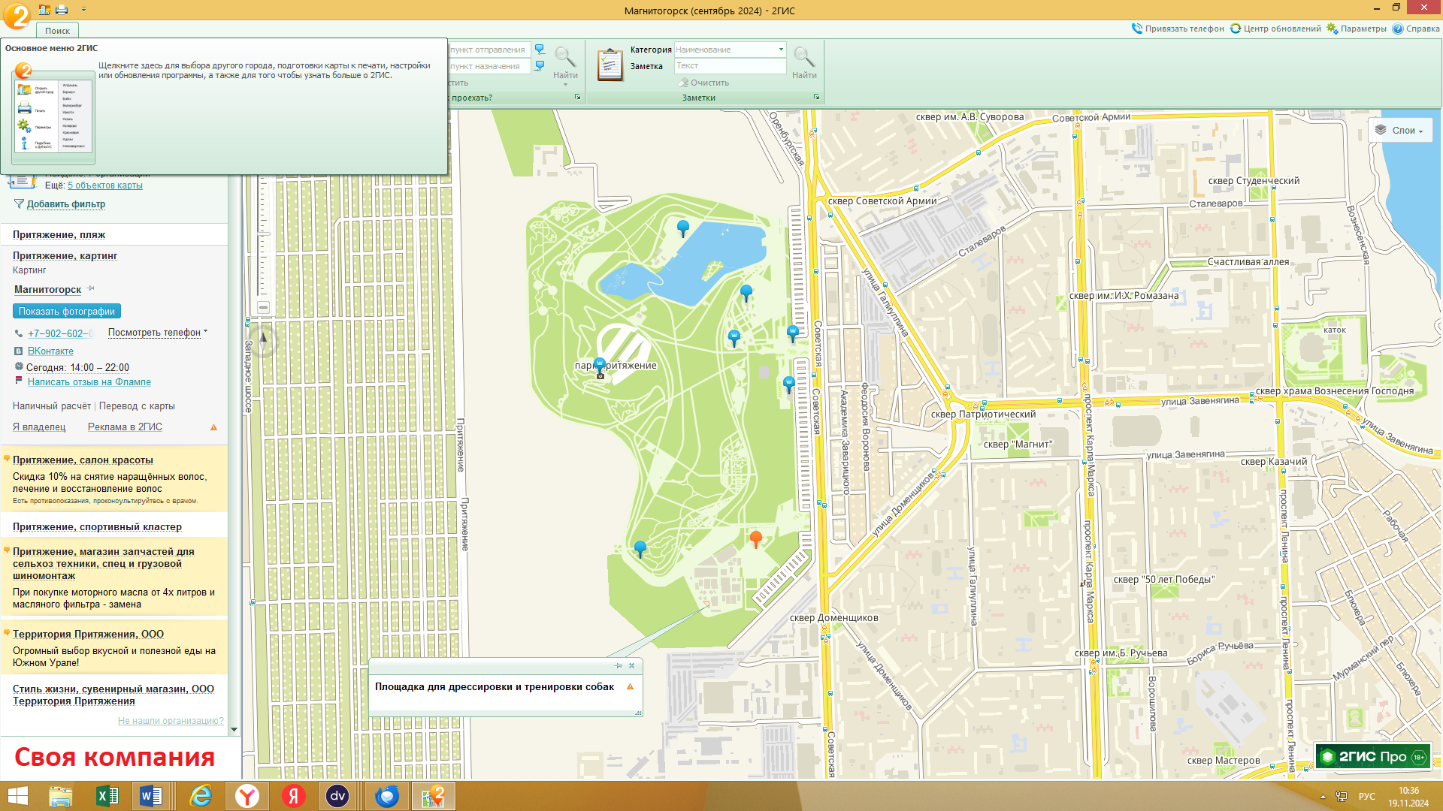

Специализированные места для выгула и дрессировки домашних животных   
на территории города Магнитогорска (территория городского курорта «Притяжение».

|  |  |  |
| --- | --- | --- |
| Адрес | Ответственное лицо | площадь |
| Территория городского курорта «Притяжение» в городе Магнитогорске | ООО «Территория Притяжения» | 1 107 кв.м |